Comunicado para los Secretarios de Agricultura
Creación y desarrollo de las Mesas de Ciencia, Tecnología e Innovación – MeCTIA del Sistema Nacional de Innovación Agropecuaria –SNIA

La Ley 1876 de 2017 tiene como objeto la creación y puesta en marcha del Sistema Nacional de Innovación Agropecuaria (SNIA), compuesto por subsistemas, planes estratégicos, instrumentos de planificación y participación, plataformas de gestión, procedimientos para su implementación, así como mecanismos para su financiación, seguimiento y evaluación.

Esta ley crea nuevas funciones, competencias y mecanismos de articulación de las entidades y organismos de coordinación del orden nacional y territorial que componen el SNIA, y crea el servicio público de extensión agropecuaria y normas para su prestación.

Todo lo anterior como herramientas fundamentales para lograr que las acciones de investigación, desarrollo tecnológico, transferencia de tecnología, gestión del conocimiento, formación, capacitación y extensión soporten efectivamente los procesos de innovación requeridos para mejorar la productividad, competitividad y sostenibilidad del sector agropecuario colombiano.

Así mismo define espacios de coordinación sistemática de las instituciones públicas y privadas nacionales, regionales y locales. Los espacios de coordinación serán, entre otros, el Consejo Superior del SNIA y los comités técnicos que este defina; las Mesas de Ciencia, Tecnología e Innovación Agropecuaria creadas por las Comisiones Regionales de Competitividad, los Consejos Departamentales de Ciencia, Tecnología e Innovación (CODECTIs); los Consejos Seccionales de Desarrollo Agropecuario, Pesquero, Forestal, Comercial y de Desarrollo Rural (CONSEA); los Consejos Municipales de Desarrollo Rural (CMDR); las redes de innovación; y los Sistemas Territoriales de Innovación Agropecuaria. (Art. 6)

Las Mesas de Ciencia, Tecnología e Innovación Agropecuaria MeCTIA, serán creadas por las Comisiones Regionales de Competitividad, con el objetivo principal de promover el desarrollo de los Sistemas Territoriales de Innovación. Las mesas estarán conformadas por representantes de las organizaciones de cadenas regionales, las organizaciones de productores agropecuarios, las organizaciones comunitarias, los representantes de los Consejos Municipales de Desarrollo Rural, los Centros de Investigación y Desarrollo Tecnológico, del sector agropecuario con presencia en la región, las instituciones de educación superior, especialmente las universidades, las entidades sectoriales de nivel territorial y un representante de los Consejos Departamentales de Ciencia, Tecnología e Innovación (CODECTIs); entre otros, además serán presididas por las Secretarías de Agricultura Departamentales, o quien haga sus veces. (Art. 12)

De acuerdo al articulo 13 de la citada Ley, las funciones de las Mesas de Ciencia, Tecnología e Innovación Agropecuaria MeCTIA son:
1. Articular los actores locales en torno a los sistemas territoriales de innovación para la generación, acumulación, difusión, aplicación y apropiación de conocimientos y tecnologías del sector agropecuario en su territorio.
2. Garantizar que la generación y adopción de conocimiento y tecnologías del sector agropecuario se haga con sujeción a las normas ambientales y de
ordenamiento social y productivo del territorio.
3. Adoptar el PECTIA y la Agenda Dinámica Nacional de 1+0+1 como el marco orientador para la planificación, priorización, financiación, ejecución y
evaluación de las apuestas de investigación, desarrollo e innovación agropecuaria de nivel territorial.
4. Elevar, a través de su presidente, solicitudes y recomendaciones en materia de ciencia, tecnología e innovación al Consejo Nacional de Secretarios de Agricultura (CONSA).
5. Impulsar la creación de Parques Científicos, Tecnológicos y de Innovación Agropecuarios (PCTIA) , en concordancia con el artículo 12 de la Ley 1753 de 2015, como mecanismo para promover la gestión de conocimiento, la transferencia y escalamiento de la tecnología, y el establecimiento de vínculos de colaboración entre los diversos actores del SNIA y en relación con los demás actores del SNCCTI, en beneficio de la productividad, competitividad y sostenibilidad del sector agropecuario.

Como bien lo indica la Ley, las MeCTIA serán presididas por las Secretarias de Agricultura Departamentales, en sus manos esta la oportunidad de articular los actores locales para aumentar la generación, acumulación, difusión, aplicación y apropiación de conocimientos y tecnologías del sector agropecuario en su territorio y aprovechar las oportunidades e instrumentos que desde el gobierno nacional, la cooperación, el sector privado, entre otros, se han dispuesto para este propósito.

A continuación se presenta el paso a paso para el proceso de creación y desarrollo de las MeCTIA en cada departamento.
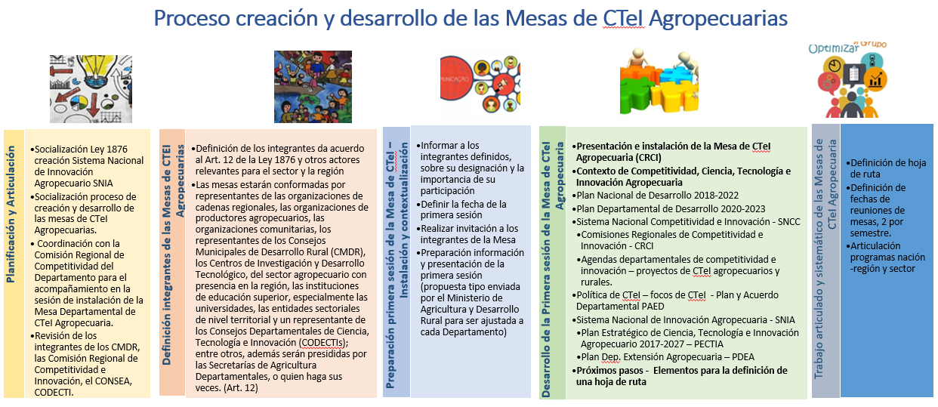

El equipo de la Dirección de Innovación, Desarrollo Tecnológico y Protección Sanitaria, acompañara el proceso en cada Departamento. La dirección electrónica de contacto es angelo.quintero@minagricultura.gov.co

Adicionalmente se dispone en la página del Ministerio de Agricultura y Desarrollo Rural de un micrositio del SNIA, en donde se presenta información importante sobre el proceso de implementación del SNIA y se colocará la información relevante para la creación y desarrollo de las MeCTIA en los Departamentos.

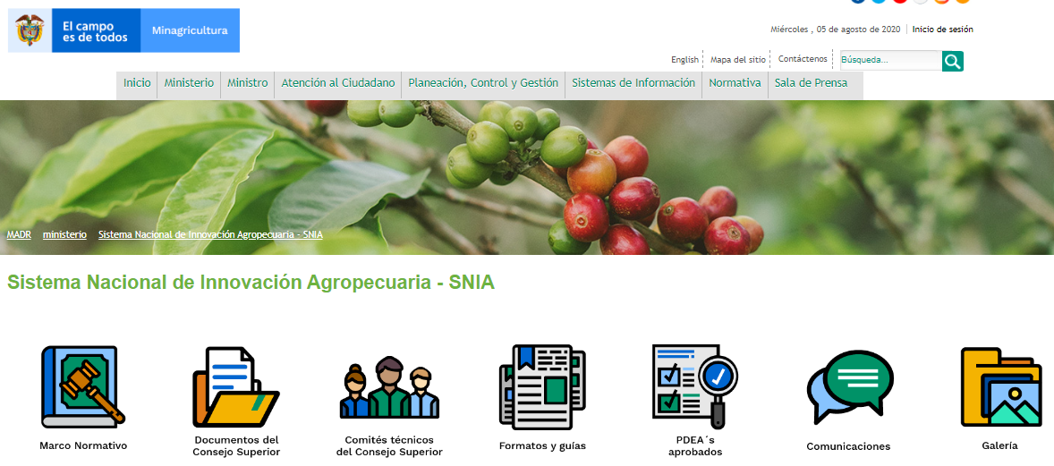

Atentamente,

Ángelo Quintero Palacio
Director de Innovación, Desarrollo Tecnológico y Protección Sanitaria
Ministerio de Agricultura y Desarrollo Rural

ANEXOS:

ANEXO 1: FORMATO DE REGISTRO DE LA CONFORMACIÓN DE LA MESA DE CIENCIA, TECNOLOGÍA E INNOVACIÓN AGROPECUARIA

ANEXO 2: PROPUESTA DE JORNADA DE INSTALACIÓN Y PRIMERA SESIÓN DE LAS MESAS DE CIENCIA, TECNOLOGÍA E INNOVACIÓN AGROPECUARIA EN LOS DEPARTAMENTOS

ANEXO 3: LISTADO DE COMISIONES REGIONALES DE COMPETITIVIDAD POR DEPARTAMENTO

ANEXO 4: PROCESO DE CREACIÓN Y DESARROLLO DE LAS MESAS DE CTeI AGROPECUARIAS

ANEXO 1:

FORMATO DE REGISTRO DE LA CONFORMACIÓN DE LA MESA DE CIENCIA, TECNOLOGÍA E INNOVACIÓN AGROPECUARIA

ENTIDAD | REPRESENTANTE | TELEFONO | CORREO ELECTRONICO

ANEXO 2:

PROPUESTA DE JORNADA DE INSTALACIÓN Y PRIMERA SESIÓN DE LAS MESAS DE CIENCIA, TECNOLOGÍA E INNOVACIÓN AGROPECUARIA EN LOS DEPARTAMENTOS

- Presentación e instalación de la Mesa de CTeI Agropecuaria (CRCI)
MINCOMERCIO – Comisiones regionales de competitividad e innovación.

- Contexto de Competitividad, Ciencia, Tecnología e Innovación Agropecuaria
MINISTERIO DE AGRICULTURA Y DESARROLLO RURAL
  - Plan Nacional de Desarrollo 2018-2022
DEPARTAMENTO NACIONAL DE PLANEACIÓN
  - Plan Departamental de Desarrollo – Secretaria de Agricultura Departamental - CONSA

- Sistema Nacional Competitividad e Innovación – SNIA
PRESIDENCIA DE LA REPÚBLICA – ALTA CONSEJERIA PARA LA COMPETITIVIDAD PÚBLICA Y PRIVADA
  - Comisiones Regionales de Competitividad e Innovación
  - Agendas departamentales de competitividad e innovación – Proyectos de ciencia, tecnología, innovación y competitividad agropecuarios y rurales.

- Política de CTeI – focos de CTeI - PAED
MINISTERIO DE CIENCIA, TECNOLOGÍA E INNOVACIÓN

- Sistema Nacional de Innovación Agropecuaria – SNIA
MINISTERIO DE AGRICULTURA Y DESARROLLO RURAL
  - Plan Estratégico de Ciencia, Tecnología e Innovación Agropecuario 2017-2027 – PECTIA
  - Planes Departamentales de Extensión Agropecuaria – PDEA

- Próximos pasos - Elementos para la definición de una hoja de ruta

ANEXO 3:

LISTADO DE COMISIONES REGIONALES DE COMPETITIVIDAD POR DEPARTAMENTO

COMISIONES REGIONALES DE COMPETITIVIDAD E INNOVACIÓN
SECRETARÍAS TÉCNICAS Y EQUIPOS DE APOYO
Departamento | Cámara de comercio encargada | Cargo verificado | Nombre y apellido | Correo electrónico
Amazonas | Cámara de Comercio de Amazonas | Secretaría Técnica | Juana Isabel Hoyos Ruz | promocion@ccamazonas.org.co
Antioquia | Cámara de Comercio de Medellín para Antioquia | Secretaria Técnica | Natalia Ramírez Echeverri | nramireze@camaramedellin.com.co
Antioquia | Cámara de Comercio de Medellín para Antioquia | Profesional de apoyo | Jorge Eliecer Giraldo Martínez | jorge.giraldo@camaramedellin.com.co
Antioquia | Cámara de Comercio de Medellín para Antioquia | Auxiliar técnico | Carlos Armando Toro Cambas | Carlos.Toro@camaramedellin.com.co
Arauca | Cámara de Comercio de Arauca | Secretaría Técnica | Jorge Andrés Acuña | direcciondesarrolloempresarial@camaracomercioarauca.com
Arauca | Cámara de Comercio de Arauca | Auxiliar técnico
Atlántico | Cámara de Comercio de Barranquilla | Secretaria Técnica | Cecilia Arango | secretariatecnica@crcatlantico.org
Atlántico | Cámara de Comercio de Barranquilla | Profesional de apoyo | Juan Diego Acosta | coordinador@crcatlantico.org
Atlántico | Cámara de Comercio de Barranquilla | Auxiliar técnico | Sharon Fernandez | comunicaciones@crcatlantico.org
Atlántico | Cámara de Comercio de Barranquilla | Gestor (Gobernación) | Juan José Sarue | director@crcatlantico.org
Bogotá/Cundinamarca | Cámara de Comercio de Bogotá | Secretaria Técnica | Marcela Corredor | marcela.corredor@ccb.org.co
Bogotá/Cundinamarca | Cámara de Comercio de Bogotá | Profesional de apoyo | Diana Torres | diana.torres@ccb.org.co
Bogotá/Cundinamarca | Cámara de Comercio de Bogotá | Coordinadora Proyectos ADCI | Ingrid Salamanca | ingrid.salamanca@ccb.org.co
Bogotá/Cundinamarca | Cámara de Comercio de Bogotá | Auxiliar técnico | Mauricio González | mauricio.gonzalez@ccb.org.co
Bolívar | Cámara de Comercio de Cartagena | Secretaria Técnica | Roxana López | crcibolivar@cccartagena.org.co
Bolívar | Cámara de Comercio de Cartagena | Profesional de apoyo | Adriana Murcillo | crc@cccartagena.org.co
Boyacá | Cámara de Comercio de Tunja | Secretaria Técnica | Claudia Ochoa | crciboyaca@cctunja.org.co
Boyacá | Cámara de Comercio de Tunja | Profesional de apoyo | Willington Alexander Medoza Umaña | analistacrc@cctunja.org.co
Caldas | Cámara de Comercio Manizales por Caldas | Gerente de la CRCI | Nicolás Llano | gerenciacrccaldas@ccm.org.co
Caldas | Cámara de Comercio Manizales por Caldas | Secretaría Técnica
Caldas | Cámara de Comercio Manizales por Caldas | Profesional de apoyo | Isabel Hernández | caldascompite@ccm.org.co
Caquetá | Cámara de Comercio Florencia para el Caquetá | Secretaría Técnica | Cindy Vanessa Contreras Zambrano | promocion@ccflorencia.org.co
Casanare | Cámara Comercio de Casanare | Secretaria Técnica | Juliana Pérez Gutiérrez | jperez@cccasanare.com
Casanare | Cámara Comercio de Casanare | Profesional de apoyo | Sharon Montañez | gestor.crc@cccasanare.com
Cauca | Cámara Comercio del Cauca | Secretaria Técnica | Virginia Pantoja | comisioncompetitividad@cccauca.org.co; virgip@hotmail.com
Cesar | Cámara Comercio de Valledupar | Secretaria Técnica | Isabel Díaz | crcicesar@ccvalledupar.org.co
Chocó | Cámara Comercio del Chocó | Secretaría Técnica CRCI | Ruby Esthela Lozano Audiverth | rlozano@ccq.org.co; alehtse05@hotmail.com
Chocó | Cámara Comercio del Chocó | Auxiliar Técnico | Hanny Elisabeth Ibargûen | hanny_elisabeth@hotmail.com
Córdoba | Cámara Comercio de Montería | Secretaria Técnica | María Alejandra Isaza | coordinadorsegtrabajo@ccmonteria.org.co
Córdoba | Cámara Comercio de Montería | Gestor (Gobernación) | Estefanía Hoyos | estefania.hoyos@cordoba.gov.co  estefaniahoyosguerra@gmail.com
Guainía | Cámara Comercio de Villavicencio | Secretaría Técnica | Mónica Fabiola Cobo Rey | COORDINADOR.CRCI.GUAINIA@ccv.org.co
La Guajira | Cámara Comercio de La Guajira | Secretaría Técnica | Jaime Osorio | crci@camaraguajira.org; hlubo@camaraguajira.org
Guaviare | Cámara Comercio de San José | Secretaría Técnica | Frank Helver Garzón Lozano | competitividad@camarasanjose.org.co
Guaviare | Cámara Comercio de San José | Gestor (Gobernación) | Karen Xiomara González Álvarez | ing.karengonzalezalvarez@gmail.com
Huila | Cámara Comercio de Neiva | Secretaria Técnica | Lina Marcela Carrera | linamarcelacarrera@ccneiva.org
Huila | Cámara Comercio de Neiva | Profesional de apoyo | Cristian Andrés Carvajal | cristiancarvajal@ccneiva.org
Huila | Cámara Comercio de Neiva | Profesional de apoyo | Alfonso José Tinoco Vargas | alfonsotinoco@ccneiva.org
Magdalena | Cámara Comercio de Santa Marta para el Magdalena | Secretario Técnico | Andrés Vives | avives@ccsm.org.co
Magdalena | Cámara Comercio de Santa Marta para el Magdalena | Profesional de apoyo | Freddy Batista | crci.magdalena@ccsm.org.co
Meta | Cámara Comercio de Villavicencio | Secretaría Técnica | Leyla Astrid Marulanda Arias | dir_competitividadyproyectos@ccv.org.co
Meta | Cámara Comercio de Villavicencio | Profesional de apoyo | Luz María Naranjo | coordinadora_crc_operativo@ccv.org.co
Nariño | Cámara Comercio de Pasto | Secretaria Técnica | Ginna Montenegro | cregional@ccpasto.org.co
Nariño | Cámara Comercio de Pasto | Profesional de Proyectos | Melissa Benavides Mora | proyectos@ccpasto.org.co
Norte de Santander | Cámara Comercio de Cúcuta | Secretaría Técnica | Clara Marcela Angulo Santander | m_angulo@cccucuta.org.co
Norte de Santander | Cámara Comercio de Cúcuta | Profesional de apoyo | Blanca Kelin | b_kelin@cccucuta.org.co
Norte de Santander | Cámara Comercio de Cúcuta | Profesional de apoyo | Isabel Capacho Gonzalez | crc@cccucuta.org.co
Putumayo | Cámara Comercio de Putumayo | Secretaria Técnica | Mareliz Caicedo Oliveros | gestor.competitividad@ccputumayo.org.co
Quindio | Cámara Comercio de Armenia para el Quindío | Secretaría Técnica | Armando Rodríguez Jaramillo | armandorodriguez@camaraarmenia.org.co
Quindio | Cámara Comercio de Armenia para el Quindío | Profesional de apoyo | Yovanny Villegas | secretariatecnicacrciquindio@camaraarmenia.org.co;
Risaralda | Cámara Comercio de Pereira | Secretaría Técnica | Bernando Mesa | bmesamejia10@gmail.com
Risaralda | Cámara Comercio de Pereira | Profesional de apoyo | Diego Velásquez | diegovtriana@gmail.com
San Andrés, Providencia y SC | Cámara Comercio de San Andrés | Secretario Técnico | Jhon Manuel Rodríguez | desarrollo.empresarial@camarasai.org
San Andrés, Providencia y SC | Cámara Comercio de San Andrés | Auxiliar Técnico | Gina Paola Acavedo Garcés | promocion@camarasai.org
San Andrés, Providencia y SC | Cámara Comercio de San Andrés | Gestor (Gobernación) | Karen Lever | Crciplaneacion2020@gmail.com
Santander | Cámara Comercio de Bucaramanga | Secretario Técnico - Director | Juan Hernando Puyana Valdivieso | juan.puyana@camaradirecta.com
Santander | Cámara Comercio de Bucaramanga | Profesional de apoyo | Clara Rocío Hormiga | clara.hormiga@camaradirecta.com
Santander | Cámara Comercio de Bucaramanga | Auxiliar técnico | Olga Rocío Acevedo | santandercompetitivo@camaradirecta.com
Sucre | Cámara Comercio de Sincelejo | Secretaría Técnica (provisional) | Marlon del Valle | serviciosempresariales@ccsincelejo.org;  sucrecompetitivo@gmail.com
Sucre | Cámara Comercio de Sincelejo | Gestora (Gobernación) | Karina Bertel | karinabertelperez@gmail.com
Tolima | Cámara Comercio de Ibagué | Secretario Técnico / Coordinador Integración Regional Cámara de Comercio | Anibal Fajardo | comisionregional@ccibague.org;  crctolima@ccibague.org
Tolima | Cámara Comercio de Ibagué | Profesional de apoyo
Valle del Cauca | Cámara Comercio de Cali | Secretaría Técnica | María Victoria Vásquez | mvvasquez@ccc.org.co
Valle del Cauca | Cámara Comercio de Cali | Profesional de apoyo | Idadi Alexandra Pedraza | ipedraza@ccc.org.co
Valle del Cauca | Cámara Comercio de Cali | Profesional de apoyo | Luisa Fernanda Brito | luibrito@ccc.org.co
Vaupés | Cámara Comercio de Villavicencio | Secretaría Técnica | Diego Alexis Londoño Montoya | COORDINADOR.CRCI.VAUPES@ccv.org.co
Vichada | Cámara Comercio de Villavicencio | Secretaría Técnica | Alexandra Barbosa Ramirez | COORDINADOR.CRCI.VICHADA@ccv.org.co

